# Inclusão de vídeos

1º – Entre no administrador do site. Caso haja dúvidas neste processo, utilize o tutorial **Entrar no administrador do site**.

2º – Clique no item de menu **Posts(1).**

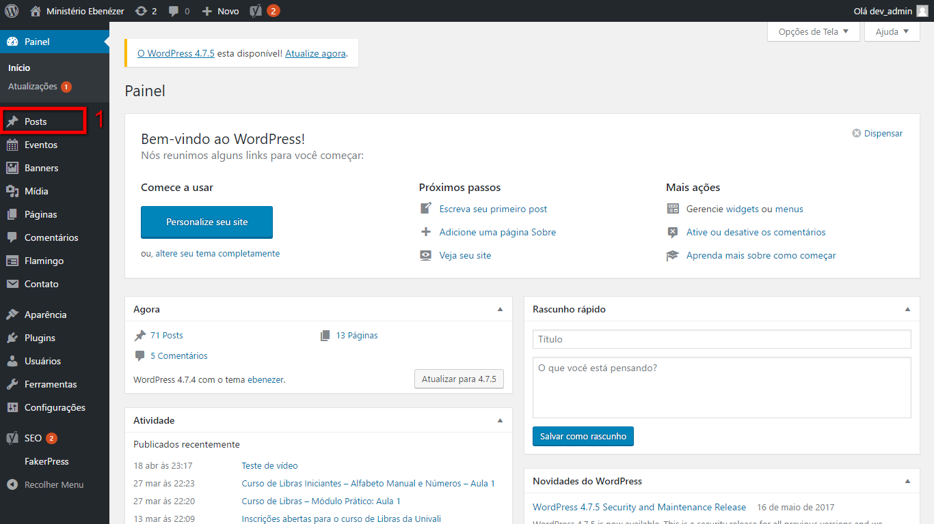

3º - Clique em **Adicionar novo.** Esta opção pode ser acessada através do menu lateral **(1)** e também através da listagem na parte superior **(2).**

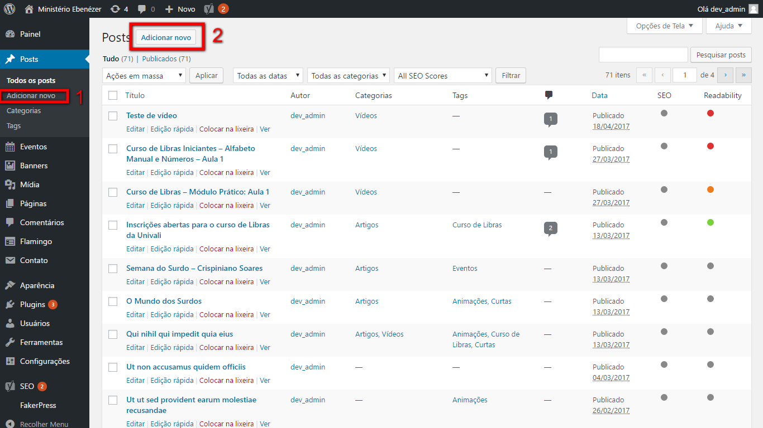

4º - Adicione **título(1), conteúdo(2) e resumo(3)** ao vídeo. Feito isso, selecione a **categoria(4)** Vídeos e, caso hajam **tags(5)** para o vídeo, adicione-as. O vídeo deve possuir uma imagem com tamanho 855x434 para que seja utilizada na página principal do site e na listagem. É possível adicioná-la clicando em definir imagem destacada na seção **Imagem destacada(6)**. Caso haja dúvidas quanto ao carregamento de imagens, veja o tutorial **Upload de arquivos de mídia**. Após, basta **publicar(7)**.

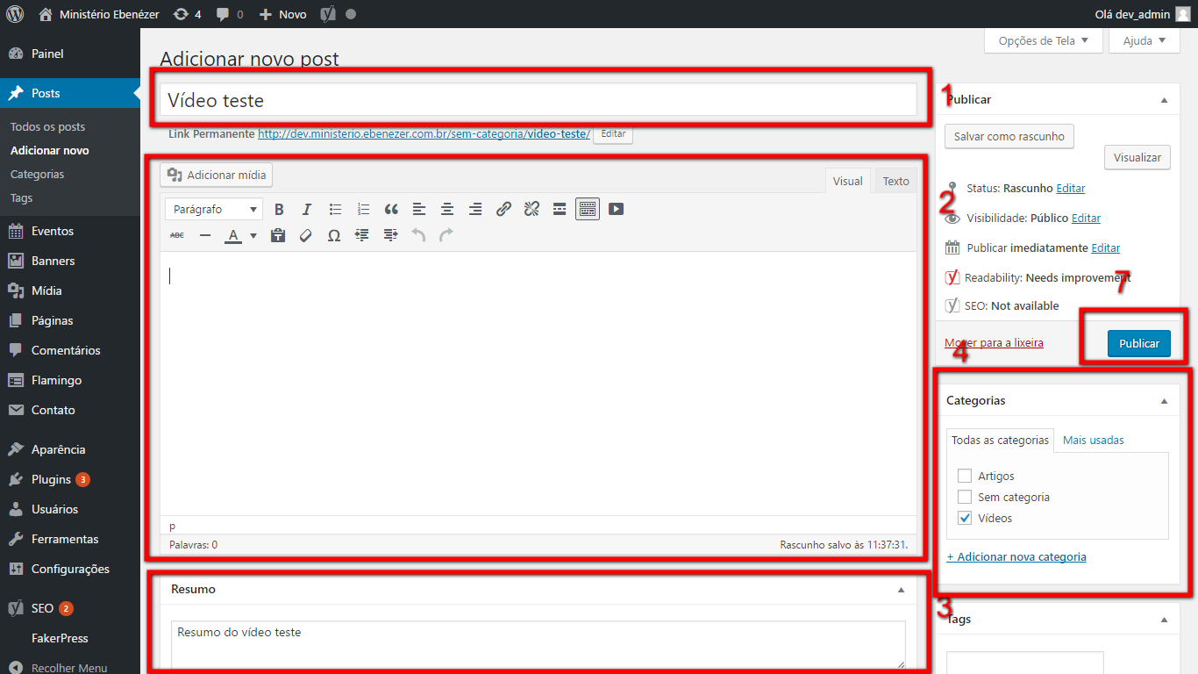

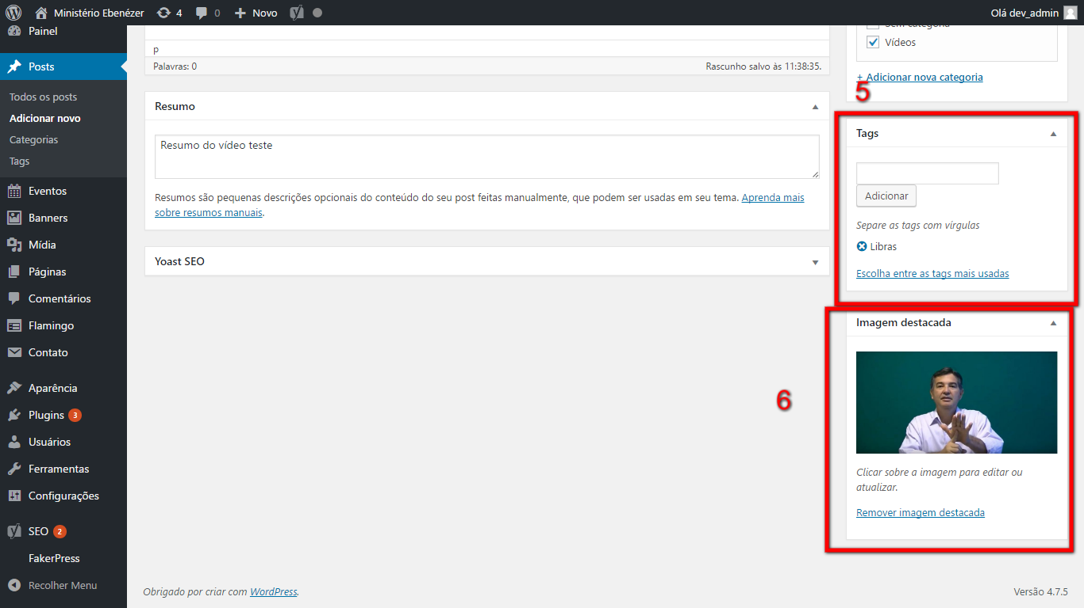

5º - Para incluir os vídeos do youtube no post, basta clicar no **botão(1).**

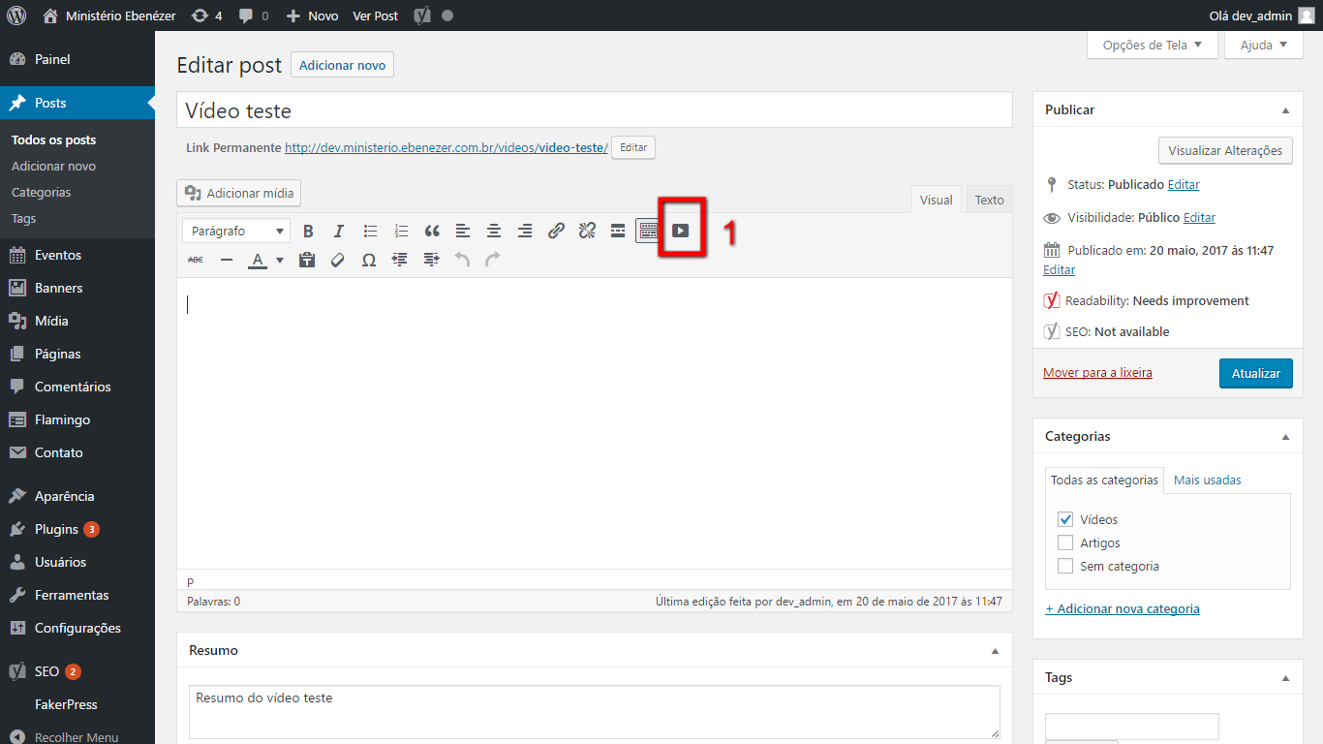

6º - A Url do vídeo do youtube deve ser incluída na **caixa de texto(1).** Para obter a Url do vídeo do youtube, basta entrar em qualquer vídeo, copiar o **código em amarelo(2)** e colar na **caixa de texto(1).** Após,clique em **ok(2).**

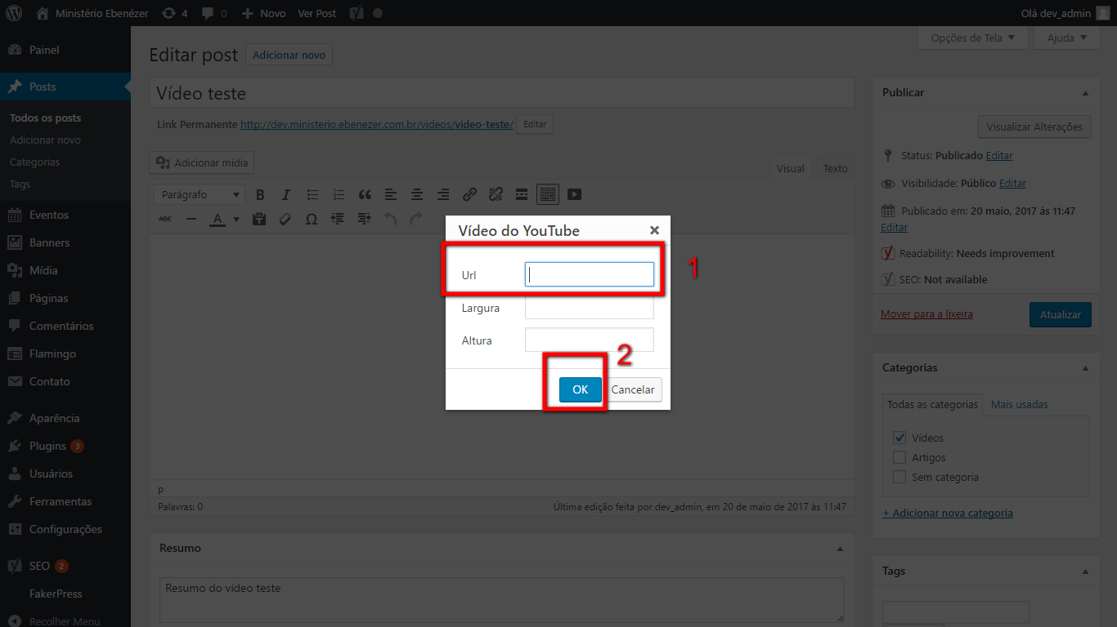

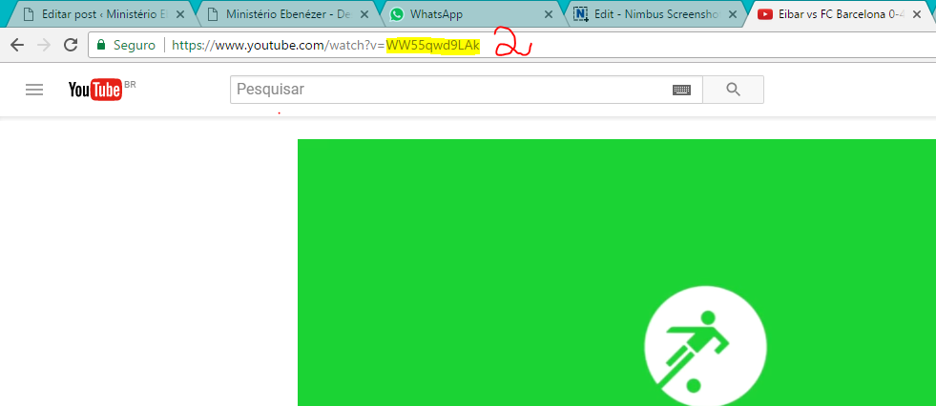

7º - A página deve ficar com este aspecto.

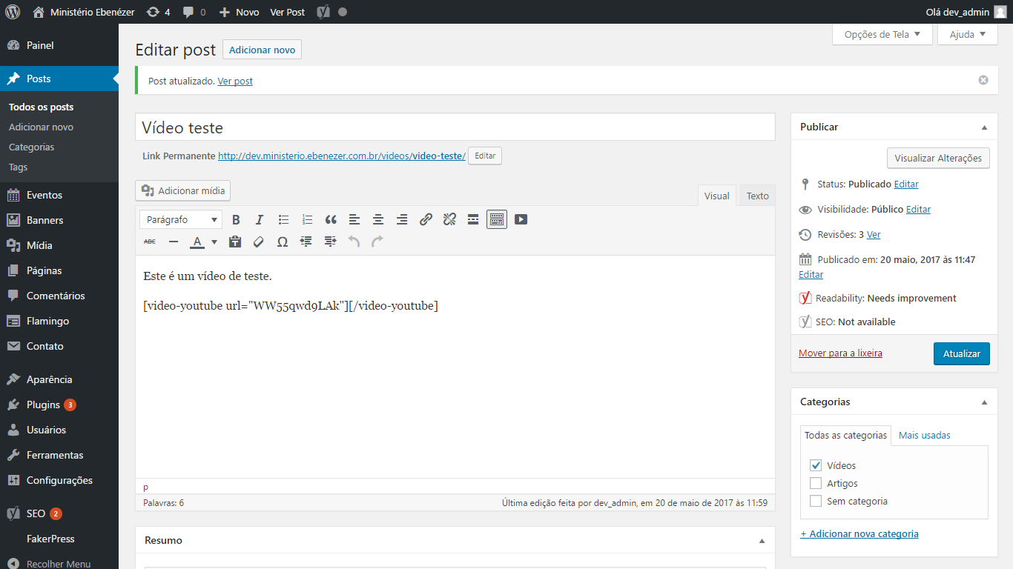

8º - Página de listagem de artigos.

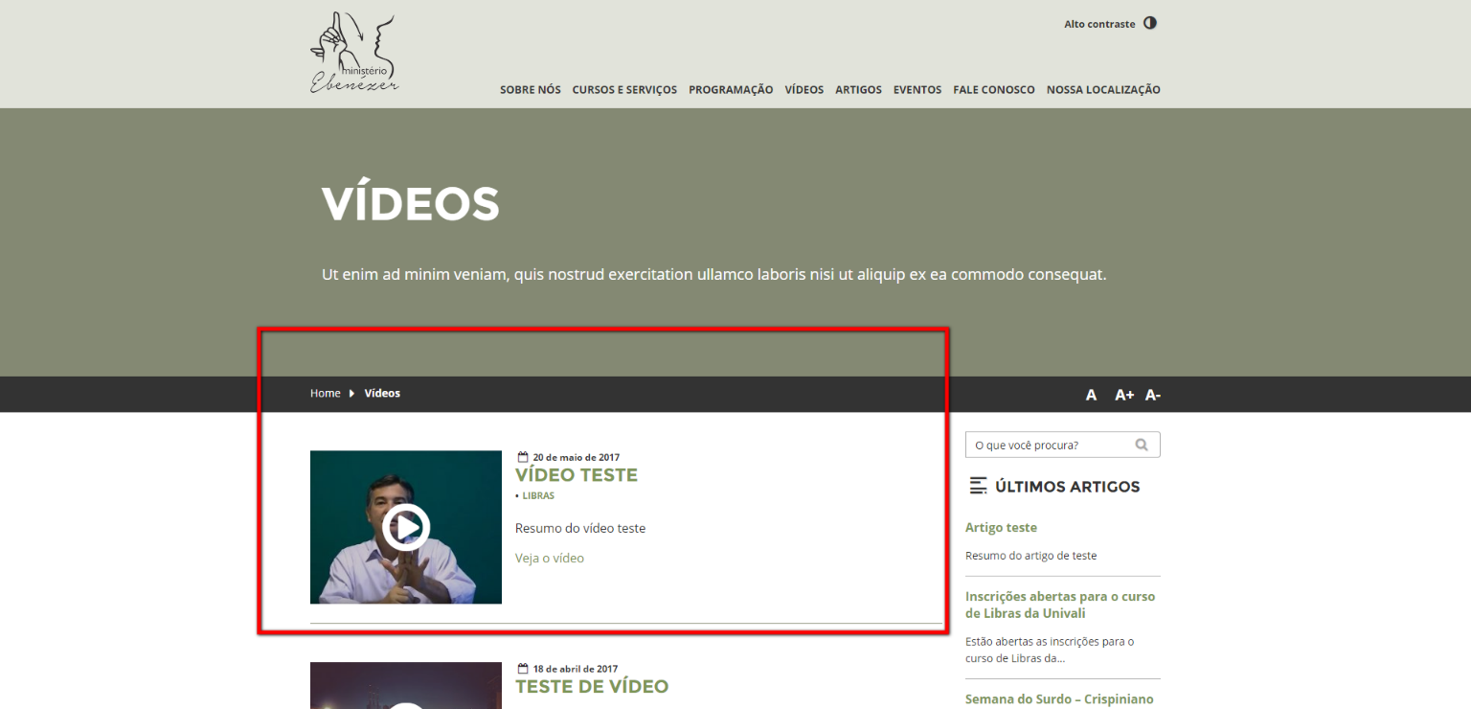

9º - Página do vídeo.

